Отчет по лабораторной работе №2

Дисциплина: Архитектура Компьютера

Иванов Сергей Владимирович

Содержание

# 1 Цель работы

Целью работы является изучить идеологию и применение средств контроля версий. Приобрести практические навыки по работе с системой git.

# 2 Выполнение лабораторной работы

Для начала создадим учетную запись на сайте https://github.com/ и заполним основные данные. (Рис. 1).

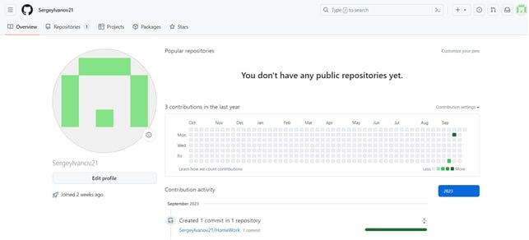

Figure 1: Создание учетной записи

Создадим предварительную конфигурацию git. Откроем терминал и введем команды, указываем имя и email владельца репозитория. Далее настраиваем utf-8 в выводе сообщений git, зададим имя начальной ветки (master), а также настроим параметры autocrlf и safecrlf.(Рис. 2).

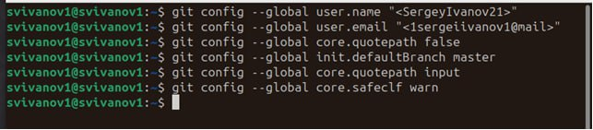

Figure 2: Базовая настройка git

Сгенерируем пару ключей, открытый и приватный. Далее нужно загрузить ключ. Заходим на сайт под своей учётной записью и переходим в меню Setting. Выбираем в боковом меню SSH and GPG keys и нажимаем кнопку New SSH key. С помощью команды копируем ключ в буфер обмена.(Рис. 3).

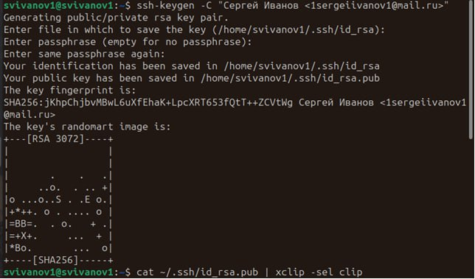

Figure 3: Создание SSH ключа

Вставляем ключ в поле на сайте и указываем имя для ключа.(Рис. 4).

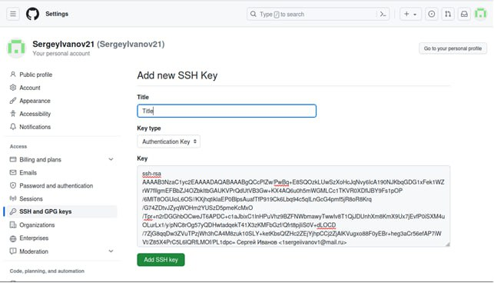

Figure 4: Вставляем ключ

Откроем терминал и создадим каталог для предмета “Архитектура компьютера”.(Рис. 5).

Figure 5: Создание рабочего пространства

Figure 5: Создание рабочего пространства

Перейдем на страницу репозитория с шаблоном курса https://github.com/yamadharma/course-directory-student-template. Далее выбираем Use this template, в открывшемся окне зададим имя репозитория и создадим его.(Рис. 6).

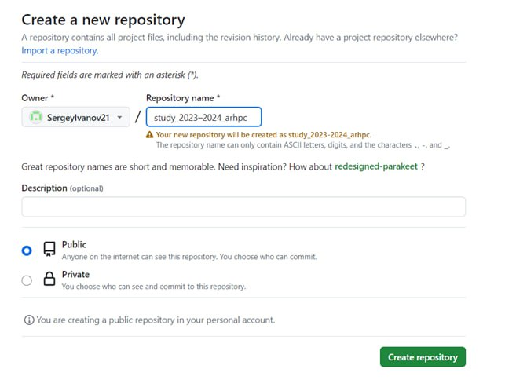

Figure 6: Создание репозитория курса

Далее откроем терминал и перейдем в каталог курса, клонируем созданный репозиторий.(Рис. 7).

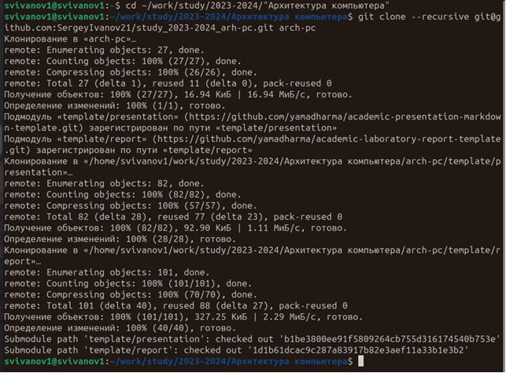

Figure 7: Клонирование репозитрия

Перейдем в каталог курса, удалим лишние файлы. Создадим необходимые каталоги и отправим файлы на сервер.(Рис. 8).

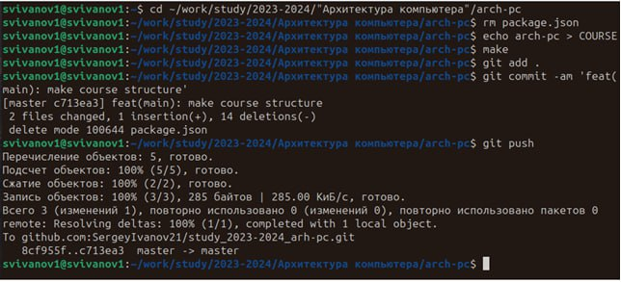

Figure 8: Настройка каталога курса

Создадим отчет по выполнению самостоятельной работы в соответствующем каталоге рабочего пространства и скопируем отчеты по выполнению предыдущих лабораторных работ в соответствующие каталоги рабочего пространства.(Рис. 9).

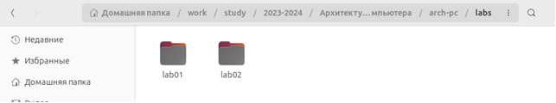

Figure 9: Создаем каталоги рабочего пространства и загружаем в них отчеты

Загрузим файлы на github.(Рис. 10).

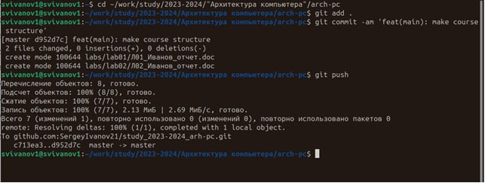

Figure 10: Загружаем на github

# 3 Выводы

В ходе лабораторной работы мы изучили идеологию и применение средств контроля версий, а также приобрели практические навыки по работе с системой git.